
责任编辑：刘静
电 话：86-010-58303547
传 真：86-010-58303388
编辑邮箱：yly@chinaccm.com
地址：北京市朝阳区高碑店盛世龙源12号楼（邮编：100022）

聚乙烯
2019.3.29

聚乙烯市场周报目录
一、上游动态 3
1．一周国际原油期货价格走势图 3
2．一周国际乙烯单体收盘价格汇总 3
3．国际乙烯单体价格走势图 4
二、一周国际PE市场价格及走势图 4
1．一周国际PE市场价格汇总表 4
2．国际PE市场价格走势图 5
三、一周石化企业PE出厂价格 5
1.一周PE出厂价格汇总表 5
2.聚乙烯出厂价格走势图 19
3.部分聚乙烯厂家装置动态表 19
四、一周国内PE市场评述 20
1.一周国内PE市场分析及后市预测 20

一、上游动态

1．一周国际原油期货价格走势图

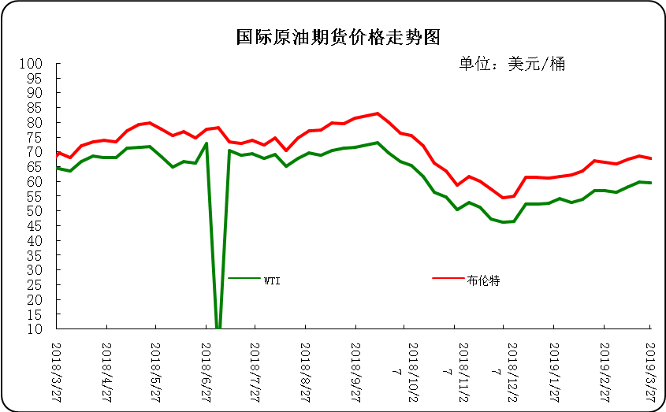

2．一周国际乙烯单体收盘价格汇总
日期/类型 | CFR 东北亚 | CFR 东南亚 | CIF西北欧 | FD西北欧 | FD美国
3月27日 | 1094-1096 | 989-991 | 990-995 | 890-895 | 14.13-14.63
3月26日 | 1094-1096 | 989-991 | 991.5-996.5 | 888-893 | 14.25-14.75
3月25日 | 1094-1096 | 989-991 | 980.5-985.5 | 877-882 | 14.25-14.75
3月22日 | 1094-1096 | 989-991 | 977-982 | 875-880 | 14.25-14.75
3月21日 | 1094-1096 | 989-991 | 980.5-985.5 | 874-879 | 14.38-14.88
备注 | 美元/吨 |  |  | 欧元/吨 | 美分/磅

3．国际乙烯单体价格走势图
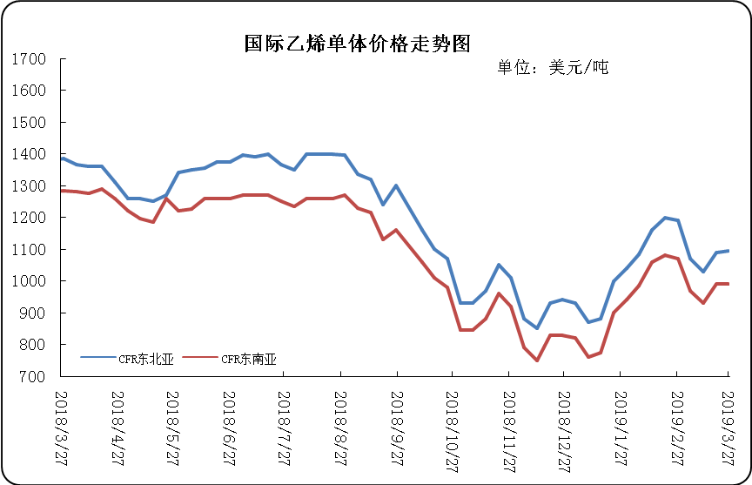

二、一周国际PE市场价格及走势图

1．一周国际PE市场价格汇总表

日期 | 品种 | FOB西北欧 | FD西北欧合同价 | FAS休斯顿 | CFR远东 | CFR东南亚
3月27日 | LDPE | 1061-1065 | 1506-1510 | 915-937 | 1039-1041 | 1059-1061
3月27日 | LLDPE | - | 1427-1431 | 893-915 | 1009-1011 | 1029-1031
3月27日 | HDPE拉丝 | - | - | - | 1059-1061 | 1079-1081
3月27日 | HDPE注塑 | 1168-1172 | 1466-1470 | 893-915 | 979-981 | 1019-1021
3月27日 | HDPE吹塑 | 1191-1195 | 1478-1482 | 937-959 | 1044-1046 | 1064-1066
3月27日 | HDPE膜料 | 1191-1195 | 1489-1493 | 959-981 | 1059-1061 | 1079-1081
备注 | 单位 | 美元/吨 | LDPE/LLDPE为美元/吨，HDPE为欧元/吨 | 美元/吨 | 美元/吨 | 美元/吨

2．国际PE市场价格走势图

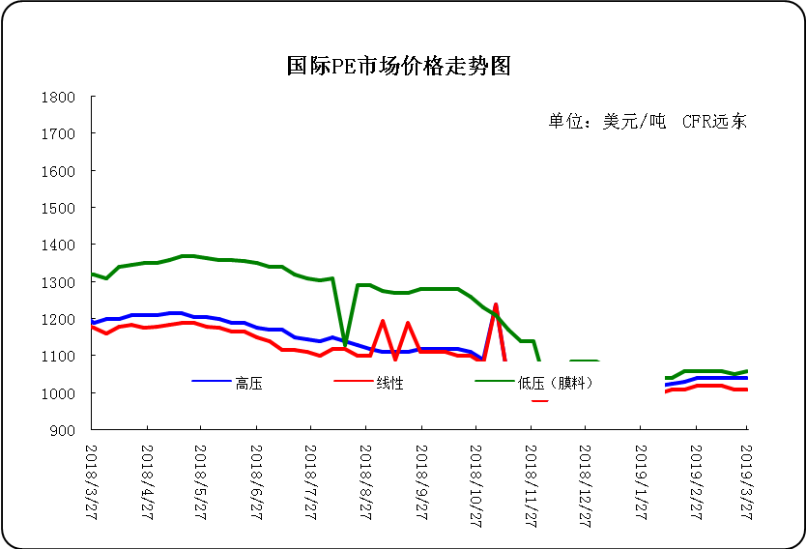

三、一周石化企业PE出厂价格

1.一周PE出厂价格汇总表
（单位：元/吨）
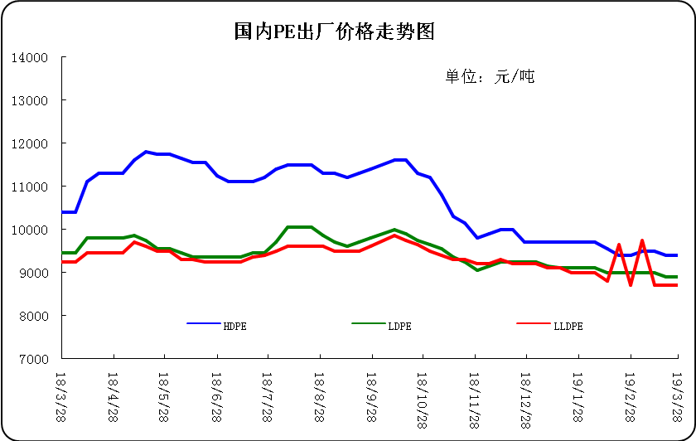

2.聚乙烯出厂价格走势图
公司 | 生产厂家 | 类型 | 牌号 | 用途 | 涨跌 | 2019/3/28 | 2019/3/21 | 备注
中油东北 | 吉化 | HDPE | 7260 | 注塑 | - | 8850 | 8850 | 定价
中油东北 | 吉化 | HDPE | 9455F | 膜料 | - | - | - | 定价
中油东北 | 吉化 | HDPE | GC100S | 管材 | -100 | 9800 | 9900 | 定价
中油东北 | 吉化 | LLDPE | 7042 | 膜料 | - | 8800 | 8800 | 定价
中油东北 | 吉化 | LLDPE | 7042粉料 | 膜料 | - | 8700 | 8700 | 定价
中油东北 | 吉化 | LLDPE | 7047 | 棚料 | - | - | - | 定价
中油东北 | 吉化 | LLDPE | 7047粉料 | 棚料 | - | - | - | 无货
中油东北 | 大庆 | HDPE | 2200J | 注塑 | - | 9850 | 9850 | 定价
中油东北 | 大庆 | HDPE | 5000S | 拉丝 | - | 9400 | 9400 | 定价
中油东北 | 大庆 | HDPE | 5300B | 中空 | - | 9100 | 9100 | 定价
中油东北 | 大庆 | HDPE | 5300E | 电缆料 | - | - | - | 无货
中油东北 | 大庆 | LDPE | 18D | 棚膜 | - | 8950 | 8950 | 定价
中油东北 | 大庆 | LDPE | 18D0 | 无润滑剂 | - | 8950 | 8950 | 定价
中油东北 | 大庆 | LDPE | 18G | 涂层料 | - | 8850 | 8850 | 定价
中油东北 | 大庆 | LDPE | 2426F | 膜料 | - | 8900 | 8900 | 定价
中油东北 | 大庆 | LDPE | 2426H | 棚膜 | - | 8900 | 8900 | 定价
中油东北 | 大庆 | LDPE | 2426K | 膜料 | - | 8900 | 8900 | 定价
中油东北 | 大庆 | LLDPE | 7042 | 膜料 | 50 | 8800 | 8750 | 定价
中油东北 | 大庆 | LLDPE | 7042粉料 | 膜料 | - | 8750 | 8750 | 定价
中油东北 | 大庆 | LLDPE | 7047 | 膜料 | - | 8900 | 8900 | 定价
中油东北 | 大庆 | LLDPE | 7047粉料 | 膜料 | - | - | - | 无货
中油东北 | 抚顺石化 | HDPE | 2911 | 高熔注塑 | - | 9000 | 9000 | 定价
中油华东 | 兰化 | HDPE | 5000S | 拉丝 | - | 9350 | 9350 | 定价
中油华东 | 兰化 | HDPE | 60550 | 注塑 | - | - | - | 无货
中油华东 | 兰化 | HDPE | 8008 | 注塑 | - | - | - | 定价
中油华东 | 兰化 | LDPE | 2420H | 膜料 | - | - | - | 定价
中油华东 | 兰化 | LDPE | 2426H | 膜料 | - | 8900 | 8900 | 定价
中油华东 | 兰化 | LDPE | 2426K | 膜料 | - | 8900 | 8900 | 定价
中油华东 | 兰化 | LLDPE | 7042 | 膜料 | - | 8600 | 8600 | 定价
中油华东 | 兰化 | LLDPE | 7042N | 膜料 | - | 8600 | 8600 | 定价
中油华东 | 吉化 | HDPE | 9455F | 膜料 | -100 | 9200 | 9300 | 定价
中油华东 | 吉化 | HDPE | GC100S | 管材 | -200 | 9800 | 10000 | 定价
中油华东 | 吉化 | LLDPE | 7042 | 膜料 | - | 8600 | 8600 | 定价
中油华东 | 大庆 | HDPE | 1600J | 注塑 | - | - | - | 无货
中油华东 | 大庆 | HDPE | 2200J | 注塑 | - | - | - | 定价
中油华东 | 大庆 | HDPE | 5000B | 中空 | - | - | - | 无货
中油华东 | 大庆 | HDPE | 5000S | 拉丝 | - | 9500 | 9500 | 定价
中油华东 | 大庆 | HDPE | 5300B | 中空 | - | 10350 | 10350 | 定价
中油华东 | 大庆 | LDPE | 1810D | 棚膜 | - | 8900 | 8900 | 定价
中油华东 | 大庆 | LDPE | 18D0 | 无润滑剂 | - | 8900 | 8900 | 定价
中油华东 | 大庆 | LDPE | 2426F | 膜料 | - | 8850 | 8850 | 定价
中油华东 | 大庆 | LDPE | 2426H | 膜料 | - | 8900 | 8900 | 定价
中油华东 | 大庆 | LDPE | F-18D | 棚膜 | - | 8900 | 8900 | 定价
中油华东 | 大庆 | LLDPE | 7042 | 膜料 | - | 8600 | 8600 | 定价
中油华东 | 抚顺石化 | HDPE | 2911 | 高熔注塑 | - | 8900 | 8900 | 定价
中油华东 | 独山子 | HDPE | 4801 | 管材 | - | 10650 | 10650 | 定价
中油华东 | 独山子 | HDPE | 5420 | 大中空 | - | 9700 | 9700 | 定价
中油华东 | 独山子 | LLDPE | 7042 | 膜料 | - | 8600 | 8600 | 定价
中油华北 | 兰化 | HDPE | 5000S | 拉丝 | - | 9400 | 9400 | 无货
中油华北 | 兰化 | HDPE | 60550 | 注塑 | - | - | - | 无货
中油华北 | 兰化 | LDPE | 1810D | 重包膜 | - | 8900 | 8900 | 挂牌
中油华北 | 兰化 | LDPE | 2426H | 棚膜 | - | 8900 | 8900 | 挂牌
中油华北 | 兰化 | LLDPE | 7042 | 膜料 | -300 | 8750 | 9050 | 挂牌
中油华北 | 兰化 | LLDPE | 7042N | 膜料 | -250 | 8750 | 9000 | 挂牌
中油华北 | 吉化 | HDPE | 9455F | 膜料 | - | 9300 | 9300 | 挂牌
中油华北 | 吉化 | HDPE | GC100S | 管材 | -200 | 9800 | 10000 | 挂牌
中油华北 | 吉化 | LLDPE | 7042 | 膜料 | -100 | 8650 | 8750 | 挂牌
中油华北 | 大庆 | HDPE | 2200J | 注塑 | -50 | 8800 | 8850 | 挂牌
中油华北 | 大庆 | HDPE | 5000S | 拉丝 | - | 9500 | 9500 | 挂牌
中油华北 | 大庆 | HDPE | 5300B | 中空 | - | 9500 | 9500 | 挂牌
中油华北 | 大庆 | HDPE | 5300E | 电缆料 | - | - | - | 无货
中油华北 | 大庆 | LDPE | 2420F | 棚膜 | - | - | - | 无货
中油华北 | 大庆 | LDPE | 2426F | 棚膜 | - | 8900 | 8900 | 挂牌
中油华北 | 大庆 | LDPE | 2426H | 棚膜 | - | 8900 | 8900 | 挂牌
中油华北 | 大庆 | LDPE | 2426K | 棚膜 | - | 8900 | 8900 | 挂牌
中油华北 | 大庆 | LDPE | F-18D | 棚膜 | - | 9000 | 9000 | 挂牌
中油华北 | 大庆 | LDPE | F-18D0 | 无润滑剂 | - | 9000 | 9000 | 挂牌
中油华北 | 大庆 | LLDPE | 7042 | 膜料 | -100 | 8650 | 8750 | 挂牌
中油华北 | 抚顺石化 | HDPE | 2911 | 注塑 | - | 9000 | 9000 | 挂牌
中油华北 | 独山子 | HDPE | 4801 | 管材 | - | - | - | 挂牌
中油华北 | 独山子 | HDPE | 5420 | 大中空 | - | 9700 | 9700 | 挂牌
中油华北 | 独山子 | HDPE | 8008 | 注塑 | - | 9800 | 9800 | 挂牌
中油华南 | 兰化 | HDPE | 5000S | 拉丝 | - | 9400 | 9400 | 挂牌
中油华南 | 兰化 | HDPE | 60550 | 注塑 | - | - | - | 无货
中油华南 | 兰化 | LDPE | 2420H | 膜料 | - | 10000 | 10000 | 无货
中油华南 | 兰化 | LDPE | 2426K | 膜料 | - | 8950 | 8950 | 挂牌
中油华南 | 兰化 | LLDPE | 7042 | 膜料 | -250 | 8550 | 8800 | 挂牌
中油华南 | 吉化 | HDPE | 7260 | 注塑 | - | 8800 | 8800 | 无货
中油华南 | 吉化 | HDPE | 9455F | 膜料 | - | - | - | 无货
中油华南 | 吉化 | HDPE | GC100S | 管材 | -100 | 9900 | 10000 | 挂牌
中油华南 | 吉化 | LLDPE | 7042 | 膜料 | -250 | 8550 | 8800 | 挂牌
中油华南 | 大庆 | HDPE | 2200J | 注塑 | - | - | - | 无货
中油华南 | 大庆 | HDPE | 5000S | 拉丝 | - | 9500 | 9500 | 挂牌
中油华南 | 大庆 | HDPE | 5300B | 中空 | - | - | - | 无货
中油华南 | 大庆 | LDPE | 1810D | 重包膜 | - | 8950 | 8950 | 挂牌
中油华南 | 大庆 | LDPE | 18D0 | 棚膜 | - | 8950 | 8950 | 挂牌
中油华南 | 大庆 | LDPE | 18G | 棚膜 | - | - | - | 无货
中油华南 | 大庆 | LDPE | 2426H | 膜料 | - | 8950 | 8950 | 挂牌
中油华南 | 大庆 | LDPE | F-18D | 棚膜 | - | 8950 | 8950 | 挂牌
中油华南 | 大庆 | LLDPE | 7042 | 膜料 | -250 | 8550 | 8800 | 挂牌
中油华南 | 抚顺石化 | HDPE | 2911 | 注塑 | - | 9600 | 9600 | 挂牌
中油华南 | 独山子 | HDPE | 4801 | 管材 | - | 9600 | 9600 | 挂牌
中油华南 | 独山子 | HDPE | 8008 | 注塑 | - | - | - | 挂牌
中油华南 | 独山子 | LLDPE | 7042 | 膜料 | -250 | 8550 | 8800 | 挂牌
中油西北 | 兰化 | HDPE | 5000S | 拉丝 | -150 | 9500 | 9650 | 兰州库挂牌
中油西北 | 兰化 | HDPE | 5410 | 拉丝 | - | - | - | 无货
中油西北 | 兰化 | HDPE | 60550 | 注塑 | - | - | - | 无货
中油西北 | 兰化 | LDPE | 1810D | 重包膜 | - | 9150 | 9150 | 兰州库挂牌
中油西北 | 兰化 | LDPE | 2240H | 膜料 | - | - | - | 无货
中油西北 | 兰化 | LDPE | 2420H | 膜料 | - | 9100 | 9100 | 无货
中油西北 | 兰化 | LDPE | 2426H | 膜料 | -100 | 9000 | 9100 | 兰州库挂牌
中油西北 | 兰化 | LLDPE | 7042 | 膜料 | -200 | 8750 | 8950 | 兰州库挂牌
中油西北 | 独山子 | HDPE | 4801 | 管材 | - | - | - | 兰州库挂牌
中油西北 | 独山子 | HDPE | 5420 | 中空 | - | 9900 | 9900 | 兰州库挂牌
中油西北 | 独山子 | HDPE | 5502 | 小中空 | - | 9600 | 9600 | 兰州库挂牌
中油西北 | 独山子 | HDPE | 8008 | 注塑 | 100 | 10300 | 10200 | 兰州库挂牌
中油西北 | 独山子 | HDPE | T60-800 | 注塑 | - | - | - | 无货
中油西北 | 独山子 | LLDPE | 0209AA | 膜料 | - | - | - | 兰州库挂牌
中油西南 | 兰化 | HDPE | 5000S | 拉丝 | - | 9450 | 9450 | 挂牌
中油西南 | 兰化 | HDPE | 60550 | 注塑 | - | - | - | 无货
中油西南 | 兰化 | HDPE | 8008 | 注塑 | - | 9050 | 9050 | 挂牌
中油西南 | 兰化 | LDPE | 1810D | 膜料 | -100 | 9150 | 9250 | 挂牌
中油西南 | 兰化 | LDPE | 2210 | 膜料 | - | - | - | 无货
中油西南 | 兰化 | LDPE | 2420H | 膜料 | - | 10150 | 10150 | 无货
中油西南 | 兰化 | LDPE | 2426F | 膜料 | -100 | 9050 | 9150 | 挂牌
中油西南 | 兰化 | LDPE | 2426H | 棚膜 | -100 | 9100 | 9200 | 挂牌
中油西南 | 兰化 | LDPE | 2426K | 棚膜 | - | 10150 | 10150 | 挂牌
中油西南 | 兰化 | LLDPE | 7042 | 膜料 | - | 8650 | 8650 | 挂牌
中油西南 | 兰化 | LLDPE | 7042N | 膜料 | - | 8750 | 8750 | 挂牌
中油西南 | 吉化 | HDPE | 9455F | 膜料 | -750 | 9400 | 10150 | 挂牌
中油西南 | 吉化 | HDPE | GC100S | 管材 | -50 | 10000 | 10050 | 挂牌
中油西南 | 大庆 | HDPE | 1600J | 注塑 | - | - | - | 无货
中油西南 | 大庆 | HDPE | 2200J | 注塑 | - | - | - | 无货
中油西南 | 大庆 | HDPE | 5000B | 中空 | - | - | - | 无货
中油西南 | 大庆 | HDPE | 5000S | 拉丝 | - | 9500 | 9500 | 挂牌
中油西南 | 大庆 | HDPE | 5300B | 中空 | - | - | - | 无货挂牌
中油西南 | 大庆 | HDPE | 5300E | 电缆料 | - | - | - | 无货
中油西南 | 大庆 | LDPE | 2426F | 膜料 | - | - | - | 无货
中油西南 | 大庆 | LDPE | 2426H | 棚膜 | - | 10200 | 10200 | 挂牌
中油西南 | 大庆 | LDPE | 2426K | 棚膜 | -100 | 9000 | 9100 | 挂牌
中油西南 | 大庆 | LDPE | F-18D | 棚膜 | -100 | 9200 | 9300 | 挂牌
中油西南 | 大庆 | LDPE | F-18D0 | 无润滑剂 | -100 | 9200 | 9300 | 挂牌
中油西南 | 大庆 | LDPE | F-18G | 涂层料 | - | - | - | 无货
中油西南 | 抚顺石化 | HDPE | 2911 | 注塑 | - | 9300 | 9300 | 挂牌
中油西南 | 独山子 | HDPE | 4801 | 管材 | -50 | 9650 | 9700 | 挂牌
中油西南 | 独山子 | HDPE | 5420 | 中空 | - | 9750 | 9750 | 挂牌
中油西南 | 辽化 | HDPE | L0555P | 专用料 | - | 10900 | 10900 | 无货
中石化华东 | 上海石化 | HDPE | MH602 | 膜料 | - | 9400 | 9400 | 定价
中石化华东 | 上海石化 | HDPE | YGH041 | 管材 | -100 | 9800 | 9900 | 定价
中石化华东 | 上海石化 | HDPE | YGH041T | 管材 | - | 10100 | 10100 | 定价
中石化华东 | 上海石化 | LDPE | DJ200A | 电缆料 | - | 9550 | 9550 | 定价
中石化华东 | 上海石化 | LDPE | DJ210 | 电缆料 | - | 9550 | 9550 | 定价
中石化华东 | 上海石化 | LDPE | N150 | 农膜 | 50 | 8850 | 8800 | 定价
中石化华东 | 上海石化 | LDPE | N210 | 农膜 | - | 8950 | 8950 | 无货
中石化华东 | 上海石化 | LDPE | Q210 | 轻膜 | - | 8950 | 8950 | 定价
中石化华东 | 上海石化 | LDPE | Q281 | 高透轻膜 | - | 9500 | 9500 | 定价
中石化华东 | 上海石化 | LDPE | Q400 | 轻膜 | - | - | - | 无货
中石化华东 | 扬子石化 | HDPE | 4803T | 管材 | -250 | 9600 | 9850 | 定价
中石化华东 | 扬子石化 | HDPE | 4902T | 管材 | -100 | 9700 | 9800 | 定价
中石化华东 | 扬子石化 | HDPE | 5000S | 拉丝 | 100 | 9550 | 9450 | 定价
中石化华东 | 扬子石化 | HDPE | 5301B | 中空 | 100 | 9450 | 9350 | 定价
中石化华东 | 扬子石化 | HDPE | 5306J | 注塑 | - | 9300 | 9300 | 定价
中石化华东 | 扬子石化 | LLDPE | 1801 | 膜料 | -100 | 8600 | 8700 | 定价
中石化华东 | 扬子石化 | LLDPE | 1802 | 加开口剂 | 100 | 8700 | 8600 | 定价
中石化华东 | 扬子石化 | LLDPE | 7042 | 膜料 | -100 | 8600 | 8700 | 定价
中石化华东 | 燕山石化 | LDPE | 1C7A | 涂覆 | - | 9750 | 9750 | 定价
中石化华东 | 燕山石化 | LDPE | LD100AC | 膜料 | - | 8750 | 8750 | 定价
中石化华东 | 茂名石化 | LDPE | 2426H | 膜料 | - | 9150 | 9150 | 定价
中石化华东 | 镇海炼化 | LLDPE | 7042 | 膜料 | - | 8600 | 8600 | 定价
中石化华东 | 镇海炼化 | LLDPE | 8320 | 注塑 | - | 9000 | 9000 | 定价
中石化华东 | 齐鲁石化 | LDPE | 2102TN26 | 膜料 | - | 8850 | 8850 | 定价
中石化华中 | 中原乙烯 | LLDPE | 7050 | 膜料 | 50 | 8650 | 8600 | 定价
中石化华中 | 中原乙烯 | LLDPE | 9050 | 膜料 | - | - | - | 无货
中石化华中 | 中原乙烯 | LLDPE | 9050K | 膜料 | - | - | - | 定价
中石化华中 | 中原乙烯 | LLDPE | 9088 | 膜料 | - | - | - | 定价
中石化华中 | 中沙天津 | HDPE | 1325 | 拉丝 | - | - | - | 无货
中石化华中 | 中沙天津 | HDPE | PN049-030-122 | 管材料 | -100 | 9700 | 9800 | 定价
中石化华中 | 中沙天津 | HDPE | T50-2000 | 高熔注塑 | - | 10700 | 10700 | 定价
中石化华中 | 中沙天津 | HDPE | T60-800 | 注塑 | - | - | - | 无货
中石化华中 | 扬子石化 | HDPE | 5000S | 拉丝 | - | - | - | 定价
中石化华中 | 燕山石化 | HDPE | 5200B | 中空 | - | 9900 | 9900 | 定价
中石化华中 | 燕山石化 | LDPE | 1C7A | 涂覆 | - | - | - | 定价
中石化华中 | 燕山石化 | LDPE | LD100AC | 膜料 | - | - | - | 定价
中石化华中 | 燕山石化 | LDPE | LD150 | 重包膜 | - | - | - | 无货
中石化华中 | 燕山石化 | LDPE | LD163 | 重包膜 | - | - | - | 无货
中石化华中 | 福建联合 | HDPE | 2480 | 管材 | - | - | - | 无货
中石化华中 | 福建联合 | HDPE | 6093 | 膜料 | - | - | - | 无货
中石化华中 | 福建联合 | HDPE | 6097 | 膜料 | - | - | - | 无货
中石化华中 | 福建联合 | LLDPE | 7042 | 膜料 | - | - | - | 定价（中原乙烯）
中石化华中 | 茂名石化 | HDPE | 5502LW | 中空 | - | - | - | 无货
中石化华中 | 茂名石化 | HDPE | TR144 | 膜料 | - | 11000 | 11000 | 定价
中石化华中 | 茂名石化 | HDPE | TR480 | 管材 | - | - | - | 定价
中石化华中 | 茂名石化 | LDPE | 2426H | 膜料 | 50 | 9050 | 9000 | 定价
中石化华中 | 茂名石化 | LDPE | 2426K | 膜料 | 50 | 9000 | 8950 | 定价
中石化华中 | 茂名石化 | LDPE | 2436H | 膜料 | - | - | - | 无货
中石化华中 | 茂名石化 | LDPE | 951-050 | 膜料 | - | 9050 | 9050 | 951-000
中石化华中 | 茂名石化 | LLDPE | 7042 | 膜料 | - | - | - | 无货
中石化华中 | 齐鲁石化 | LDPE | 2100TN00 | 重包 | - | 9000 | 9000 | 定价
中石化华中 | 齐鲁石化 | LDPE | 2102TN00 | 膜料 | - | - | - | 定价
中石化华中 | 齐鲁石化 | LDPE | 2102TN26 | 膜料 | 50 | 8950 | 8900 | 定价
中石化华北 | 中原乙烯 | LLDPE | 7050 | 膜料 | - | - | - | 定价
中石化华北 | 中原乙烯 | LLDPE | 9050K | 膜料 | - | - | - | 定价
中石化华北 | 中原乙烯 | LLDPE | 9088 | 膜料 | - | - | - | 定价
中石化华北 | 中沙石化 | HDPE | 1325 | 拉丝 | - | - | - | 无货
中石化华北 | 中沙石化 | HDPE | 5411EA | 中空 | - | - | - | 无货
中石化华北 | 中沙石化 | HDPE | 5502XA | 中空 | - | 9450 | 9450 | 定价
中石化华北 | 中沙石化 | HDPE | K44-08-122 | 管材料 | - | 9750 | 9750 | 定价
中石化华北 | 中沙石化 | HDPE | PN049-030-122 | 管材料 | -200 | 9700 | 9900 | 定价
中石化华北 | 中沙石化 | HDPE | T50-2000 | 高熔注塑 | - | 10000 | 10000 | 定价
中石化华北 | 中沙石化 | HDPE | T60-800 | 注塑 | - | 10000 | 10000 | 定价
中石化华北 | 天津联合 | LLDPE | 1820粉 | 粉料 | - | 8700 | 8700 | 定价
中石化华北 | 天津联合 | LLDPE | 1875粉 | 粉料 | - | 8700 | 8700 | 定价
中石化华北 | 天津联合 | LLDPE | 9020 | 膜料 | - | 8700 | 8700 | 定价
中石化华北 | 天津联合 | LLDPE | 9085 | 棚膜 | - | 8700 | 8700 | 定价
中石化华北 | 燕山石化 | HDPE | 1600J | 注塑 | - | - | - | 定价
中石化华北 | 燕山石化 | HDPE | 2300XM | 管材 | - | 9700 | 9700 | 定价
中石化华北 | 燕山石化 | HDPE | 3000J | 瓶盖料 | - | - | - | 无货
中石化华北 | 燕山石化 | HDPE | 3000JE | 瓶盖料 | - | 9800 | 9800 | 定价
中石化华北 | 燕山石化 | HDPE | 5000S | 拉丝 | - | 9400 | 9400 | 定价
中石化华北 | 燕山石化 | HDPE | 5200B | 中空 | - | 9400 | 9400 | 定价
中石化华北 | 燕山石化 | HDPE | 6100M | 管材 | - | 9700 | 9700 | 定价
中石化华北 | 燕山石化 | HDPE | 7600M | 管材 | -100 | 9800 | 9900 | 定价
中石化华北 | 燕山石化 | LDPE | 1C7A | 涂覆 | - | 9700 | 9700 | 定价
中石化华北 | 燕山石化 | LDPE | 1C7A-1 | 涂覆 | - | 9800 | 9800 | 定价
中石化华北 | 燕山石化 | LDPE | 1F7B | 膜料 | - | - | - | 无货
中石化华北 | 燕山石化 | LDPE | 1I2A-1 | 注塑 | - | 9800 | 9800 | 定价
中石化华北 | 燕山石化 | LDPE | 1I50A | 花料 | - | - | - | 无货
中石化华北 | 燕山石化 | LDPE | LD100AC | 膜料 | - | 8900 | 8900 | 定价
中石化华北 | 燕山石化 | LDPE | LD100BW | 电缆料 | - | 8900 | 8900 | 定价
中石化华北 | 燕山石化 | LDPE | LD150 | 重包膜 | - | - | - | 无货
中石化华北 | 燕山石化 | LDPE | LD160AS | 流延膜 | - | - | - | 无货
中石化华北 | 燕山石化 | LDPE | LD160BW | 膜料 | - | 9000 | 9000 | 定价
中石化华北 | 燕山石化 | LDPE | LD163 | 重包膜 | - | 9000 | 9000 | 定价
中石化华北 | 燕山石化 | LDPE | LD200BW | 电缆料 | - | - | - | 无货
中石化华北 | 燕山石化 | LDPE | LD400 | 膜料 | - | - | - | 无货
中石化华北 | 燕山石化 | LDPE | LD450 | 膜料 | - | 9200 | 9200 | 定价
中石化华北 | 燕山石化 | LDPE | LD605 | 透明料 | - | 9000 | 9000 | 定价
中石化华北 | 燕山石化 | LDPE | LD607 | 膜料 | - | 9000 | 9000 | 定价
中石化华北 | 齐鲁石化 | HDPE | 1158 | 中空 | - | 9650 | 9650 | 定价
中石化华北 | 齐鲁石化 | HDPE | 2480 | 管材 | -100 | 9650 | 9750 | 定价
中石化华北 | 齐鲁石化 | HDPE | 2480H | 管材 | - | - | - | 无货
中石化华北 | 齐鲁石化 | HDPE | 6098 | 膜料 | - | 9500 | 9500 | 定价
中石化华北 | 齐鲁石化 | HDPE | QHJ01 | 电缆料 | - | 10100 | 10100 | 定价
中石化华北 | 齐鲁石化 | LDPE | 2100TN00 | 重包 | - | 8900 | 8900 | 定价
中石化华北 | 齐鲁石化 | LDPE | 2102TN00 | 膜料 | - | 8900 | 8900 | 定价
中石化华北 | 齐鲁石化 | LDPE | 2102TN26 | 膜料 | - | 8900 | 8900 | 定价
中石化华北 | 齐鲁石化 | LDPE | QLM21 | 膜料 | - | 8900 | 8900 | 定价
中石化华北 | 齐鲁石化 | LLDPE | 7042 | 膜料 | - | 8700 | 8700 | 定价
中石化华北 | 齐鲁石化 | LLDPE | QLLP01 | 膜料 | - | 8600 | 8600 | 定价
中石化华南 | 广州石化 | LLDPE | 2001 | 膜料 | - | 8550 | 8550 | 定价
中石化华南 | 广州石化 | LLDPE | 2001T | 膜料 | - | 8550 | 8550 | 定价
中石化华南 | 广州石化 | LLDPE | 7042 | 膜料 | - | 8600 | 8600 | 定价
中石化华南 | 广州石化 | LLDPE | 7144 | 注塑 | - | - | - | 定价
中石化华南 | 福建联合 | HDPE | 2480 | 管材 | - | - | - | 无货
中石化华南 | 福建联合 | HDPE | 6094 | 膜料 | -100 | 9200 | 9300 | 挂牌
中石化华南 | 福建联合 | HDPE | 6097 | 膜料 | - | - | - | 挂牌
中石化华南 | 福建联合 | LLDPE | 7042 | 膜料 | - | 8450 | 8450 | 定价
中石化华南 | 福建联合 | LLDPE | 7050 | 膜料 | -100 | 8450 | 8550 | 定价
中石化华南 | 福建联合 | LLDPE | 8320 | 膜料 | - | - | - | 无货
中石化华南 | 茂名石化 | HDPE | 5502LW | 中空 | - | 9300 | 9300 | 挂牌
中石化华南 | 茂名石化 | HDPE | 5502ST | 中空 | - | - | - | 挂牌
中石化销售华南分公司 | 茂名石化 | HDPE | P4406C | 管材 | - | 9750 | 9750 | 挂牌
中石化华南 | 茂名石化 | HDPE | TR144 | 膜料 | - | 9300 | 9300
中石化华南 | 茂名石化 | HDPE | TR480 | 管材 | - | - | - | 挂牌
中石化华南 | 茂名石化 | LDPE | 1810D | 膜料 | - | - | - | 定价
中石化华南 | 茂名石化 | LDPE | 2400HG | 膜料 | - | - | - | 无货
中石化华南 | 茂名石化 | LDPE | 2400HK | 膜料 | - | - | - | 无货
中石化华南 | 茂名石化 | LDPE | 2420H | 膜料 | - | 8950 | 8950 | 定价
中石化华南 | 茂名石化 | LDPE | 2426H | 膜料 | - | 8950 | 8950 | 定价
中石化华南 | 茂名石化 | LDPE | 2426K | 膜料 | - | 8950 | 8950 | 定价
中石化华南 | 茂名石化 | LDPE | 2436H | 膜料 | - | - | - | 无货
中石化华南 | 茂名石化 | LDPE | 868-000 | 花料 | -400 | 11000 | 11400 | 定价
中石化华南 | 茂名石化 | LDPE | 951-000 | 膜料 | - | 9050 | 9050 | 定价
中石化华南 | 茂名石化 | LDPE | 951-025 | 膜料 | - | - | - | 定价
中石化华南 | 茂名石化 | LDPE | 951-050 | 膜料 | - | 8950 | 8950 | 定价
中石化华南 | 茂名石化 | LLDPE | 7042 | 膜料 | - | 8600 | 8600 | 定价
中石化华南 | 茂名石化 | LLDPE | 7144 | 注塑 | - | 10700 | 10700 | 定价
中石化华南 | 茂名石化 | LLDPE | 8916 | 注塑 | - | 9200 | 9200 | 定价

3.部分聚乙烯厂家装置动态表
生产厂家 | 装置 | 3月27日 | 产能（万吨/年）
天津联合 | LLDPE | 产9020 | 12
中沙石化 | LLDPE | 产222WT | 30
中沙石化 | HDPE | 产5502 | 30
中原乙烯 | LLDPE | 两线产7050 | 26
燕山石化 | LDPE | 新高压产LD100AC，老高压1线产1I60A，2线产1C7A，3线产1C7AS | 38
燕山石化 | HDPE | 1线产B5703，2线11日停车小修 | 16
齐鲁石化 | LLDPE | 产7042 | 12
齐鲁石化 | 全密度 | 产6098 | 25
齐鲁石化 | LDPE | 产2102TN00 | 14
齐鲁石化 | HDPE | A线：产22F，B线：产QHJ01 | 14
上海石化 | LDPE | 1PE一线装置产DJ200A，二线现产N150，2PE装置现产DJ210 | 20
上海石化 | HDPE | 产YGH041 | 25
扬子石化 | LLDPE | 产7042 | 20
扬子石化 | HDPE | A线产5000S，B线产5505T，C线现产4902T | 27
镇海炼化 | LLDPE | 产7042 | 45
茂名石化 | 全密度 | 产DFDA7042 | 22
茂名石化 | LDPE | 1#高压装置产951-050，2#高压装置产2426K | 36
茂名石化 | 高密度 | 9日因故障停车检修一周 | 35
广州石化 | LLDPE | 全密度装置停车检修，装置开车时间延期 | 26
福建联合 | 全密度 | 一条线产201XV，另一条线产2220BS | 90
大庆石化 | LLDPE | 产8320 | 6
大庆石化 | 全密度 | 一线：产6097 | 30
大庆石化 | 全密度 | 二线：产9047 | 25
大庆石化 | LDPE | 老LDPE装置产18D0，新LDPE产2420D | 26.5
大庆石化 | HDPE | 产5000S/5000S/5603JP | 24
吉林石化 | LLDPE | 产7042 | 27
吉林石化 | HDPE | 产GC100S | 30
抚顺石化 | 老HDPE | 产2911 | 14
抚顺石化 | 全密度 | 产7042 | 45
抚顺石化 | 新HDPE | 产7260 | 35
独山子石化 | 老全密度 | 产0209UA | 22
独山子石化 | 老低压 | 产5420 | 22
独山子石化 | 新全密度 | 一线产8008，二线产7047 | 60
独山子石化 | 新低压 | 产N3000 | 30
兰州石化 | LLDPE | 老装置停车，新装置产7042 | 36
兰州石化 | LDPE | 产1810D | 20
兰州石化 | HDPE | 老线产5000S，新线产5000S | 17

四、一周国内PE市场评述

1.一周国内PE市场分析及后市预测
一周行情回顾：
各地市场一周价格对比表（单位：元/吨）
市场 | 品种 | 牌号 | 产地 | 3月28日 | 3月21日
北京市场 | LDPE | 1C7A | 燕山 | 9750 | 9800
北京市场 | LLDPE | 7042 | 抚顺 | 8700 | 8650
北京市场 | HDPE | 5300B | 大庆 | 10350 | 10000
余姚市场 | LDPE | 2426H | 兰州 | 9100 | 9100
余姚市场 | LLDPE | 7042 | 镇海 | 8650 | 8550
余姚市场 | HDPE | 5000S | 扬子 | 9500 | 9450
厦门市场 | LDPE | 2420H | 兰州 | 9050 | 9250
厦门市场 | LLDPE | 7050 | 福炼 | 8550 | 8600
厦门市场 | HDPE | 5000S | 大庆 | 9400 | 9700
本周国内市场僵持弱势震荡，部分实单商谈成交。走势仍显弱势格局。周初线性期货高开后震荡对市场形成一定支撑，且国际原油走势偏强利好成本，但由于需求端配合乏力，商家出货不畅，石化企业库存下降缓慢，部分出厂报价继续下调，场内贸易商心态迷茫，多随行窄幅涨跌整理。周中期货震荡对市场难以提供有效引导，石化企业报价部分延续走跌，持货商减仓走货意向浓厚，市场商谈重心窄幅偏弱震荡，但个别有小幅上探。买盘跟进积极性较为平淡，下游工厂延续刚需采购策略。本周美金市场整体偏稳整理，终端采购热情不高，商家操盘积极性欠佳，个别报盘有小幅松动，部分实单侧重商谈，成交以中间商转手较多。市场预期伊朗原油进口豁免权或将延长令减产行动的利好影响遭受一定打压，同时经济放缓迹象加大令市场对经济前景担忧加重，美国原油库存报告整体利空，结合美元继续反弹，这令油价下行压力逐步加大。周末，一般膜料主流报价在9250-9650元。LLDPE市场人气不足，行情回落为主。周末,主流报价在9000-10100元。HDPE市场疲态难摆，行情继续下行。拉丝料周末主流报价在9600-9800元;注塑料周末主流报价在9200-10500元;薄膜料周末主流报价在9600-10100元;中空料周末主流报价在9950-13000元。
下周行情预测
综合来看，当前国际油市空好消息反复交织，预计下周原油价格或将维持偏强震荡态势。PE市场多空消息面交织，虽有线性期货震荡整理，但石化库存下降后出厂报价跌势收窄趋稳，贸易商心态迷茫操作仍显谨慎。当前国际原油市场中，OPEC减产行动依旧为油价带来助力，同时沙特能源部长预计在5月前原油库存将减少，并称不会令原油在2019年下半年处于无指引状态，并暗示未来俄罗斯及其他产油国或将超额完成减产协议。另一方面，经济放缓迹象及市场担心美国衰退风险提升加大令市场对经济前景担忧加重，原油等风险资产遭到抛售，同时市场普遍预期美国总统特朗普将会延长豁免期限，削弱减产行动的利好影响。后市来看，短线大幅反弹动力不足，但随着库存下降以及需求端跟进，长线有调涨预期，预计下月初市场僵持区间窄幅整理。
